Dzień pierwszy
06.04.2020r.

Zabawa „Czarodziejski woreczek”
Rodzic gromadzi w worku przedmioty, które kojarzą się z Wielkanocą: koszyczek, jajka, baranek, zajączek, kurczaczek .... Dziecko wybiera w worku jeden przedmiot, rozpoznaje go po dotyku, a następnie wyjmuje z worka i pokazuje rodzicowi. Przedmioty wyjęte z worka dziecko ustawia na stoliku. Rodzic zadaje dziecku pytanie:
- Z czym kojarzą Ci się te przedmioty?

„Wielkanoc” Słuchanie wiersza Doroty Kossakowskiej
Na stole wielkanocnym jest bardzo kolorowo. Kolorowo i smacznie i oczywiście zdrowo. Mama upiekła mazurki, ciocia babkę zrobiła, a Hania ze swą siostrą baranka postawiła. Baranek z cukru stoi pośród owsa młodego. Na stole się znalazło coś jeszcze bardzo pięknego. Pisanki kolorowe zrobione przez rodzinę, Mama, tata i babcia robili je przez godzinę. Ala i siostra Hania też dzielnie pomagały. Przygotowane pisanki w koszyczku układały. Siedzi na nich kurczaczek, wygląda jak żółta kulka. Jak promień słońca ciepłego, który się zakradł z podwórka. Za chwilę mama przyniesie żurek z kiełbasą, sałatki, oraz roladę z szynki - ulubioną potrawę Beatki. Wszyscy podzielą się święconką i złożą sobie życzenia. Tradycja wielkanocna od wielu lat się nie zmienia.
Rozmowa na temat wiersza:
- Jak wygląda wielkanocny stół?
- Jakie potrawy się na nim znajdują?
- Co wykonała cała rodzina i włożyła do koszyczka?
- Jaka jest tradycja wielkanocna?

Ilustracje do wiersza:
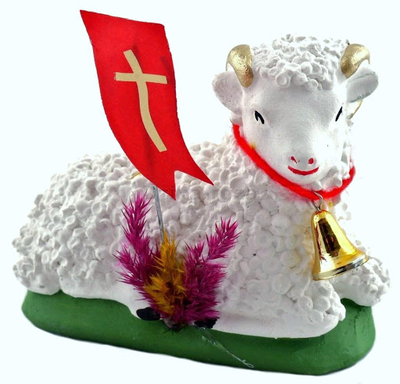
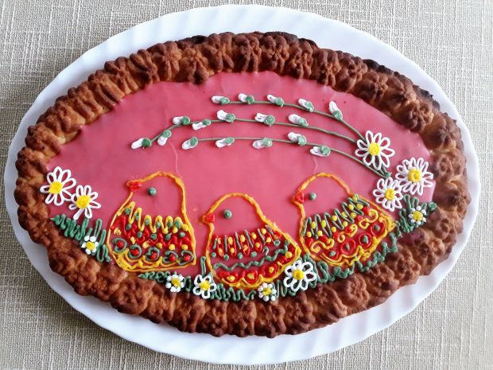
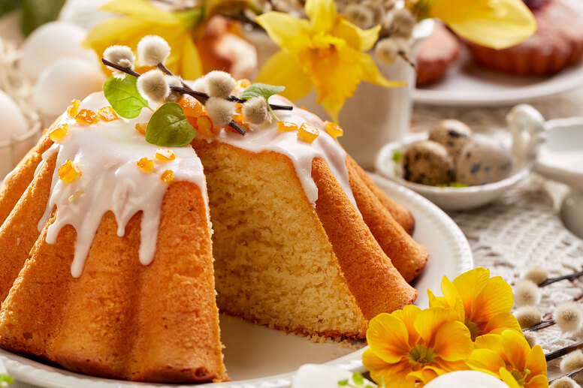
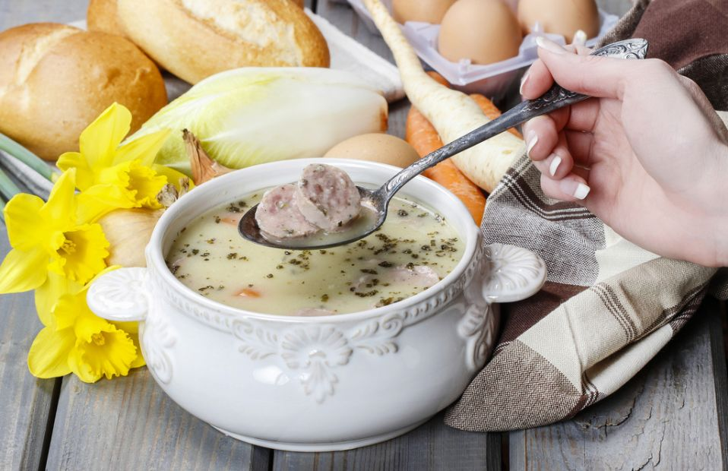

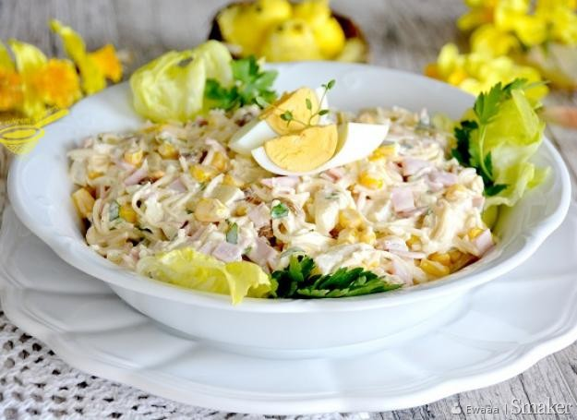
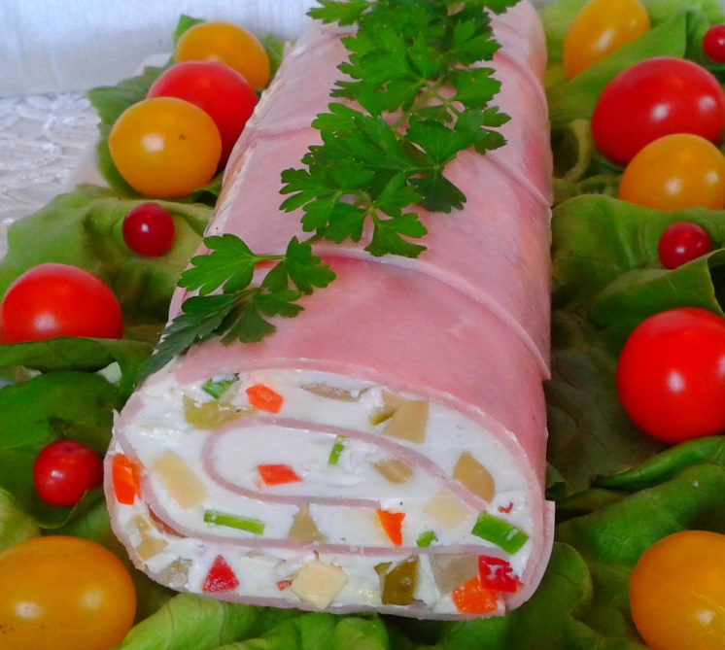
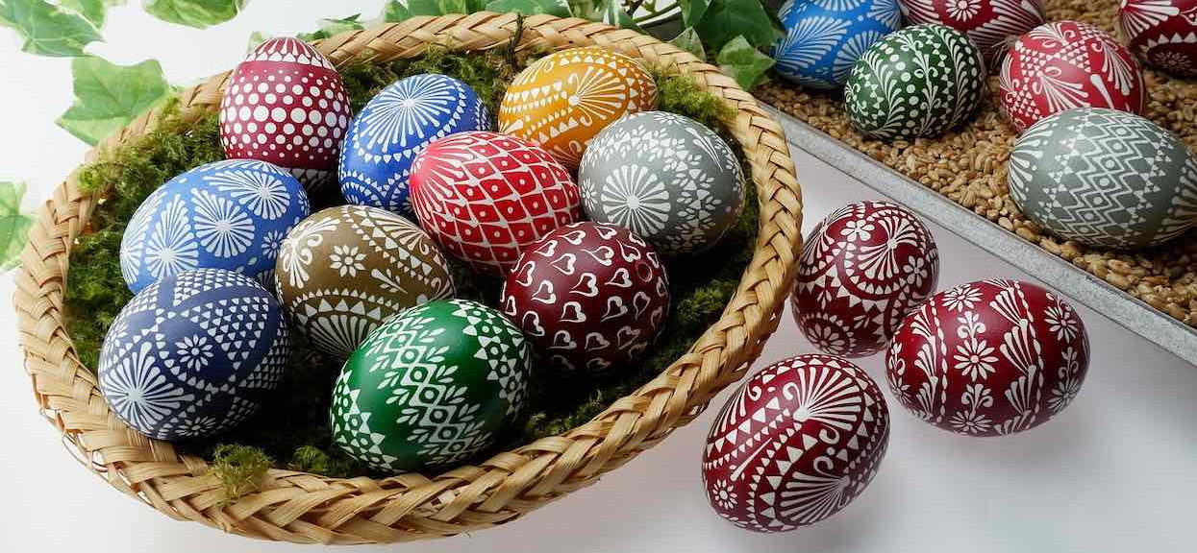

„Pocztówka wielkanocna” – praca z papieru.
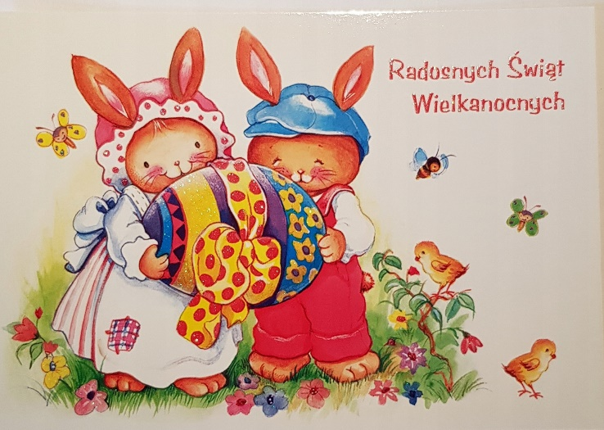
Dziecko ma zgromadzone różne materiały. Wykonuje pocztówkę wielkanocną według własnej inwencji twórczej. Przed przystąpieniem do pracy ogląda pocztówki wielkanocne przyniesione przez rodzica lub ilustracje pocztówek.
„Wielkanocne życzenia” – redagowanie życzeń.
Dziecko próbuje redagować życzenia świąteczne swoim najbliższym. Rodzic zapisuje je na kartkę, a następnie po korekcie zapisuje na pocztówce wykonanej przez dziecko.

Prace do wykonania w domu

Podręcznik karty pracy
4 latki- str. 36
5 latki - str. 41
Ćwiczenia ruchowe ( do wyboru)

https://www.youtube.com/watch?v=1cRo9RM5ilk
https://www.youtube.com/watch?v=QaCxzdZfBLM
https://www.youtube.com/watch?v=FZ3pj_ZkldQ

Życzymy udanej zabawy :)

